**Relatório - Regressão Linear**

**MAURÍCIO CAVALCANTE BRÁZ – 377597**

1. **Carregamento do Arquivo**
   1. Para o carregamento do arquivo foi necessário a alteração da extensão de housing.data e housing.name para housing.csv e housingNames.csv
2. **Analisar apenas a variável LSTAT como atributo preditor e MEDV como atributo alvo**
   1. Observado que coluna de index 12 porta os dados de LSTAT e a coluna de index 13 porta os dados de MEDV
3. **Embaralhamento das amostras e divisão das amostras de treino e de teste**
   1. As amostras foram embaralhadas utilizando a função np.random.shuffle, da biblioteca NumPy
   2. Utilizando as propriedades de lista em python, foram separados os dois tipos de dados (Amostras de treino e amostras de teste)
4. **Análise das variáveis LSTAT e MEDV**
   1. R2: -7.705916803449236
   2. MSE: 440.4455042408379
   3. LSTAT x MEDV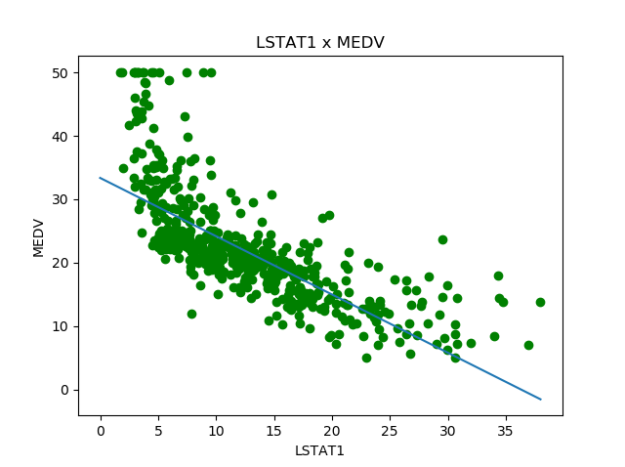
   4. LSTAT – Conjunto de Treino x Valores Alvo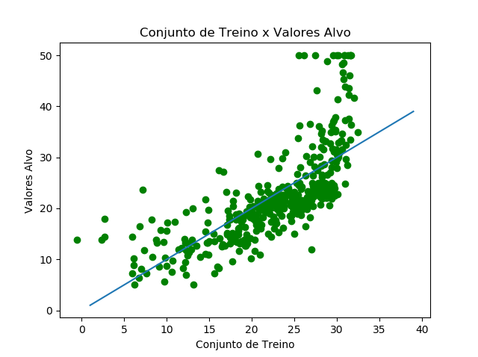
   5. LSTAT²xMEDV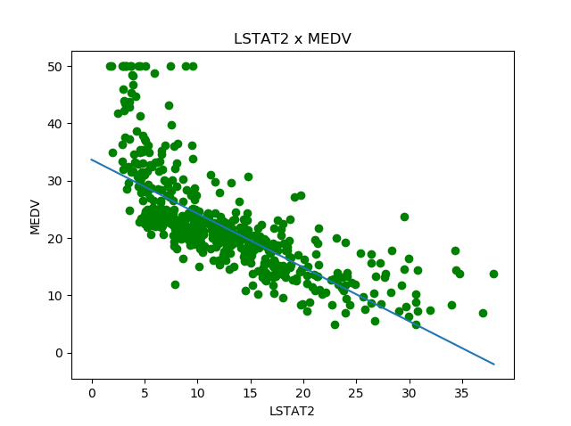
   6. LSTAT² - Conjunto de Treino x Valores Alvo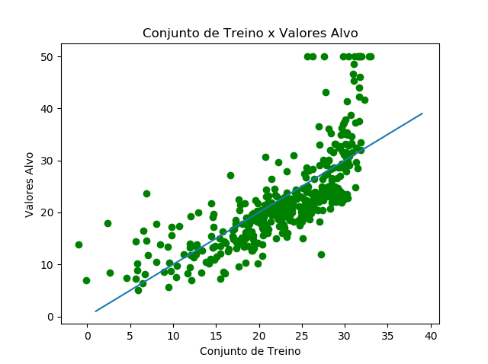
   7. LSTAT³xMEDV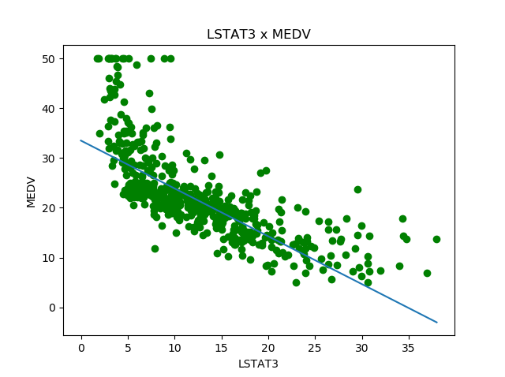
   8. LSTAT³ - Conjunto de Treino x Atributos Alvo